**AUTISMO**

* **Título del Protocolo:** Reconociendo las emociones
* **Aplicación:** Autismo
* **Público:** Cuidadores y Estudiantes
* **Propósito:** Ayudar al niño a que reconozca las diferentes emociones
* **Justificación:** Una característica propia de los niños con TEA es la dificultad que tienen para identificar emociones y entender el entorno que los rodea. Es por eso que es necesario ayudarlos en la identificación de emociones a través de imágenes.
* **Condiciones:** Esta app es un juego para hacer match entre las diferentes emociones, siendo premiado cada vez que lo realizas de manera correcta. Si bien es una app gratuita, para poder hacer un seguimiento a los resultados demanda un pago para la versión completa.
* **Descripción de la metodología:** Después de descargarlo, te aparece una pantalla donde puedes elegir el nivel de dificultad que deseas

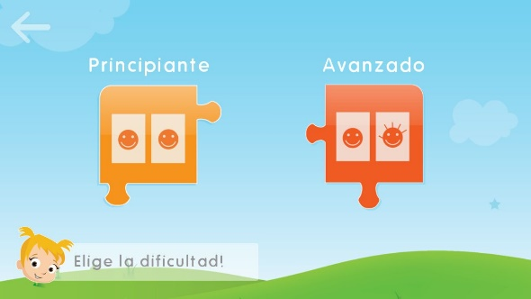

Una vez seleccionado la dificultad, ya se inicia el juego de match de las emociones

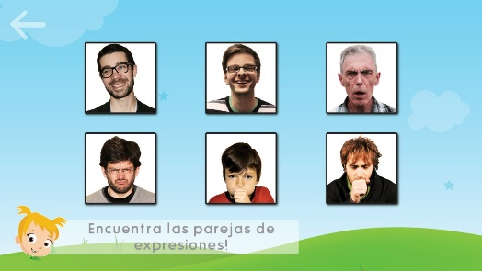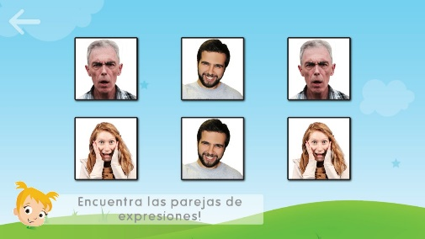

Esta aplicación te permite personalizar las fotos de las emociones, colocando tus propias fotos

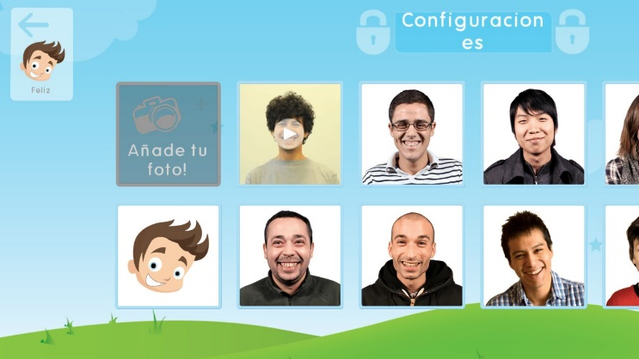

Finalmente, para evaluar el progreso en el juego, hay la posibilidad de ver los estadísticos, si bien que esto puede exigir un pago

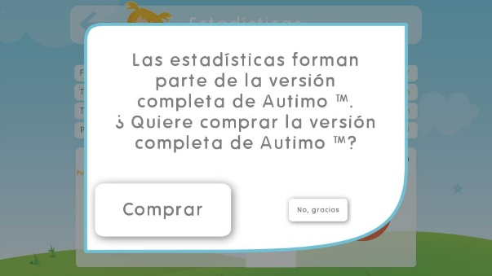

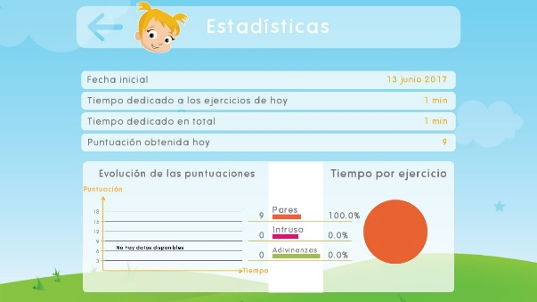

* **Descripción de los roles de los usuarios según el perfil:** 
  + Padres o tutores: Acompañar el juego y revisar los estadísticos
  + Estudiantes: jugar identificando las emociones
* **Evaluación:** Es una aplicación de sencilla de navegación, permite ayudar a identificar las emociones.